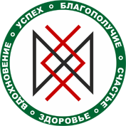 Программа мероприятий 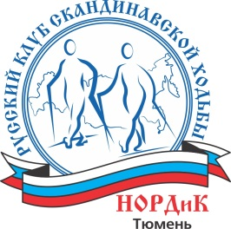
Черноморского Форума Межрегиональной коалиции
«За здоровый образ жизни и активное долголетие «ЗОЖ-120»
и Фестиваля-марафона «Nordic Walking-Крым-2015»

Черноморский Форум Межрегиональной коалиции «За здоровый образ жизни и активное долголетие «ЗОЖ-120» и Фестиваль-марафон «Nordic Walking-Крым-2015» организуется некоммерческим партнёрством «Тюменский Центр здорового образа жизни» и «Черноморский Центр здорового образа жизни» и проводится впервые совместно с региональными российскими и зарубежными обществами и клубами скандинавской ходьбы Nordic Walking в период с 14 по 23 августа 2015 года в пгт Черноморское Республика Крым.
Первый Фестиваль-турнир ЗОЖ – NW в Черноморском районе Республики Крым состоялся в сентябре 2014 года по инициативе Русского Клуба Скандинавской Ходьбы «НОРДиК» НП «Тюменский Центр ЗОЖ» при поддержке Черноморской районной госадминистрации и получил всеобщее признание среди местного населения. В Черноморском районе и других населённых пунктах Республики Крым стали создаваться центры ЗОЖ, клубы СХ и активного долголетия.
Цели Черноморского Форума Коалиции «ЗОЖ -120» и II Фестиваля-марафона «NW-Крым-2015» заключаются в необходимости формирования концепции развития этой перспективной физкультурно-оздоровительной технологии в современных условиях как эффективного средства оптимизации всех биологических процессов в организме человека, поиска и опробования новых форм привлечения населения РФ к скандинавской ходьбе, здоровому образу жизни и активному долголетию, развитию ЗОЖ и NW в Республике Крым РФ. В настоящее время в России назрела задача – координация связей между центрами, школами, обществами и клубами ЗОЖ и активного долголетия на комплексном принципе на межрегиональном и федеральном уровнях. Клубы любителей скандинавской ходьбы NW – это прежде всего тоже центры ЗОЖ и активного долголетия, поэтому имеет важное значение взаимодействие их с другими направлениями. Координация предполагает прежде всего взаимодействие в таких важных сферах деятельности, как разработка и продвижение познавательно-просветительских и обучающих программ инструкторов-здравологов, материально-техническое обеспечение центров ЗОЖ и клубов качественным и доступным инвентарём, взаимодействие с органами власти, бизнеса, СМИ, а также проведение совместных мероприятий в массовых формах: межрегиональное общественное движение «ЗОЖ-120», фестивали, чемпионаты, конференции, оздоровительные лагеря и центры активного досуга, творчества и отдыха.
Участниками Форума и Фестиваля-марафона «NW-Крым-2015» будут являться жители Черноморского района и команды-делегации городов и регионов РФ, представители зарубежных клубов NW. Из числа местных и иногородних участников будут сформированы команды для участия в спортивно-оздоровительных мероприятиях и группы специалистов для информационно-просветительской и культурно-массовой деятельности. Для проведения мероприятий будут использоваться различные площадки на территории района: туристско-оздоровительный центр «Город-Ок», парк Воронцовский, Приморский парк и набережная, пляж пос.Черноморского и Межводного и др.
Иногородние участники будут размещены для проживания в помещениях Черноморского Центра ЗОЖ, а желающие в палатках на этой же территории. К услугам участников предлагаются номера стандартной и повышенной комфортности, 3-х разовое питание с блюдами домашней кухни, спортивные и игровые площадки для взрослых и детей, открытый бассейн, экскурсионное и медицинское обслуживание (по необходимости).
Русский Клуб-школа северной (скандинавской) ходьбы и трекинга «НОРДиК» и Черноморский Центр ЗОЖ познакомят с новыми маршрутами трекинг-туров и Марша здоровья на территории Черноморского района и других районов Крыма – удивительного в природном отношении уголка планеты Земля.
Профессиональные специалисты из различных Клубов и Школ СХ, Центров ЗОЖ проведут для населения и участников цикл лекций, семинаров, тренингов, круглых столов по формированию здоровья средствами здорового образа жизни и активному долголетию.
Специалисты реабилитационно-восстановительного медицинского и физкультурно-оздоровительного комплекса проведут обучающие занятия и мастер-классы по методикам применения суставной и дыхательной гимнастик, фитнеса, скандинавской ходьбы в санаториях, лечебных учреждениях, на предприятиях.
Черноморский Центр ЗОЖ и Клуб активного долголетия «120» проведут для своих единомышленников активные путешествия, интересные встречи с творческими коллективами, «моржами», оздоровительные процедуры.
Программа предусматривает основные мероприятия:
14 августа
«Мы встречаем гостей» - заезд, регистрация, размещение участников Форума и Фестиваля в ТОЦ «Город-Ок!». 8.30 - 9.00час. - Завтрак Знакомство с окрестностями пос. Черноморское, походы в стиле NW, отдых и купание в море: 10.00 – 13.00час. формируется 1-я сборная группа, 15.00 – 18.00час. формируется 2-я сборная группа, - 14.00 – 14.30час. - Обед - 19.00 Ужин, вечер «Давайте познакомимся», представление участников Форума и Фестиваля-марафона.
– 23.00час.- отбой
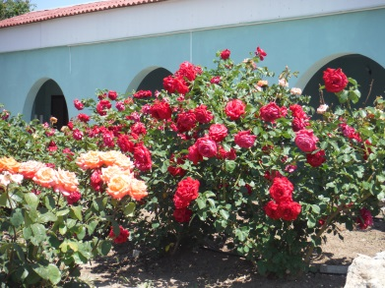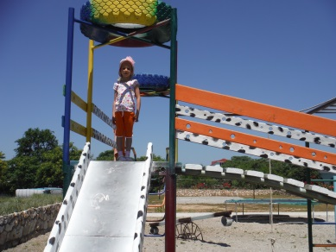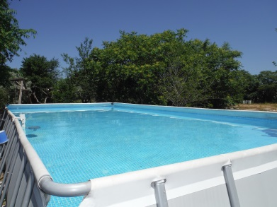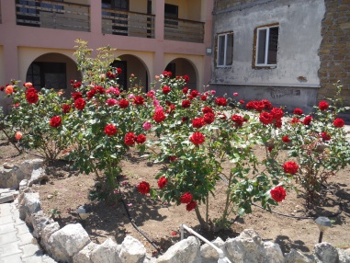

15 августа. - 7.00час. - Подъем. - 7.15 – 8.00час. - Зарядка, купание в море. - 8.30 – 9.00час. – Завтрак. - 10-00час. - Торжественное открытие Черноморского Форума Межрегиональной Коалиции «ЗОЖ -120» и II Фестиваля-марафона «Nordic Walking – Крым -2015»:
- Приветствия от организаторов и гостей Форума - Фестиваля.
- Разминка, мастер- классы от тренеров NW . - 11.30 – 14.00час. - 1-ый этап Марша Здоровья «Вековые деревья – энергия долголетия» - открытый турнир по скандинавской ходьбе среди мужчин и женщин на дистанциях 2; 5 и 10 км, место проведения - Воронцовский парк.
В 1831 г. граф М.С. Воронцов привез из Италии и Греции саженцы деревьев и кустарников для будущего парка. Парк в английском стиле был заложен на территории самой крупной балки, расположенной в окрестностях Ак-Мечети. Он был ухоженным, красивым и привлекал внимание путешественников. В настоящее время в парке растут тополь канадский, тополь пирамидальный, клен остролистный, акация белая, дуб пушистый, софора японская, айлант высочайший.
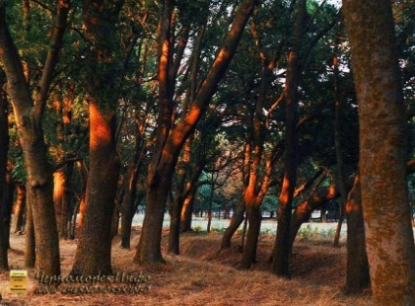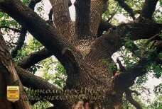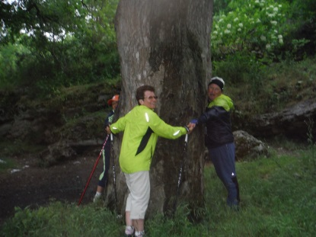
14.30 – 15.00час. – Обед. 15.00 – 17.00час. - Научно – практическая конференция, тема: «Скандинавская ходьба вместо лекарств – ходите на Здоровье!». 17-30 Праздничная фестивальная программа на центральном приморском парке и набережной пос. Черноморское «Энергия долголетия»: мастер- классы по оздоровительным видам спорта: скандинавской ходьбе, фитнесу, йоге, борьбе с участием гостей и жителей поселка. Выступление этнографического ансамбля.
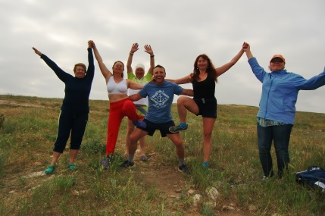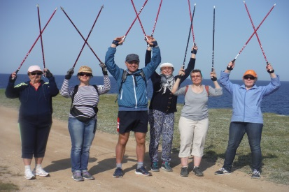
20-00час. – ужин, визитные представления городов, клубов.
16 августа. 7.00час. – Подъем. 7.30 - 8.00час. - Завтрак. 8.00час. – 2-й этап Марша Здоровья - поход в стиле NW по морскому побережью до пос.Межводное (расстояние около 20 км) с остановками для отдыха на «Лунном плато» и заливе, где действует школа кайтбординга и виндсерфинга, заряжаемся энергией, купаемся в море, наблюдаем мастер-класс.
Обед на привале.
15.00- 16.30час. - переход до озер Джарылгач и Ярылгач. В случае необходимости будет действовать автотранспорт.
16.30.-19.30час. – приём лечебных процедур в грязевом озере Джарылгач и солевом озере Ярылгач, купание в море, отдых.
19.30час. - Возвращение в Черноморское. 20-00 Ужин.
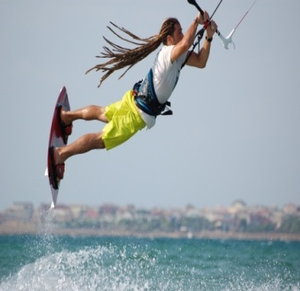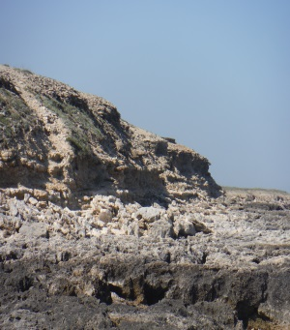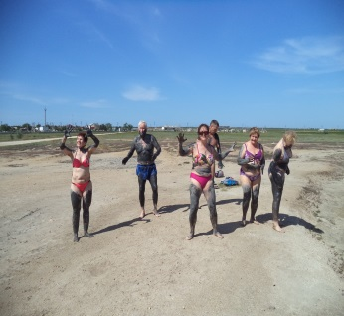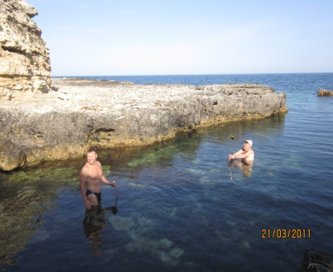
17 августа. 7.00час. - Подъем 7.30 – 8.00час. - Завтрак. 8.15час.- Выезд на Беляус. Нас ждет кристально-чистое море Беляуса и бесконечные песчаные пляжи лучше, чем на Гавайях.
9.00час. - Песчаная гонка - продолжение открытого турнира среди мужчин и женщин на дистанции 2;5 и 10км. Отдых, купание в море, экскурсия по древнему городищу.
13.00час. – отъезд в Черноморское. 14.00 – 14.30час. – Обед. 15.00 – 17.00час. - Продолжение конференции. Тема: «Скандинавская ходьба – шаг в будущее!» 17.00час. - Спортивные состязания, конкурсы, эстафеты на территории ТОЦ «Город-Ок».
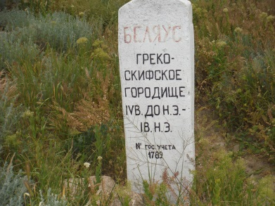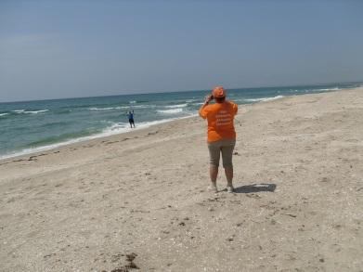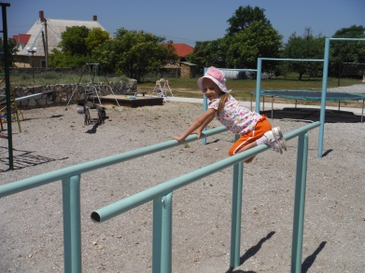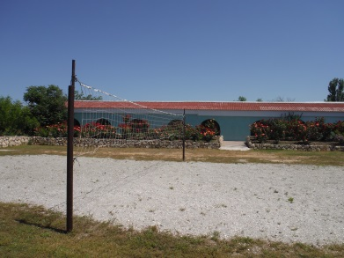
19.00 Торжественное закрытие Фестиваля-марафона, награждения. Меморандум о развитии скандинавской ходьбы в России и Межрегиональной Коалиции «За здоровый образ жизни и активное долголетие «ЗОЖ-120». 20.00 Праздничный ужин с концертной программой, подготовленной участниками фестиваля.
18 – 19 августа.
Дни активного отдыха, экскурсии на выбор, возможность посмотреть достопримечательности Крыма.
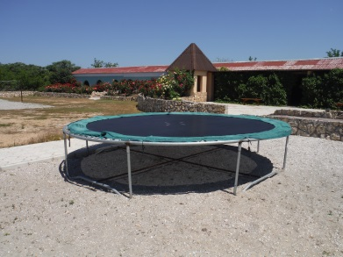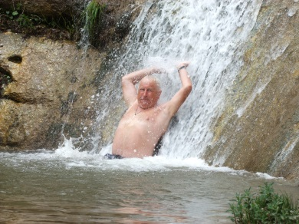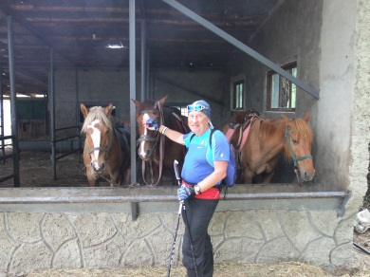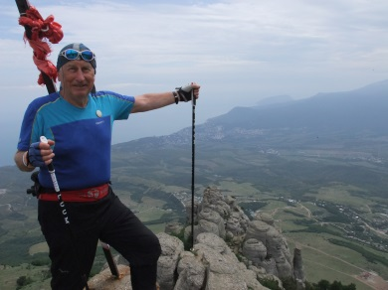
20 августа.
Выход на трекинг-тур «По большому Золотому кольцу Тарханкута». Полная программа – 11 дней.
Для участников Фестиваля 3-х дневный трек (20-22 августа). В 3-х дневной программе: «Большой Кастель», «Джангуль», «Атлеш».
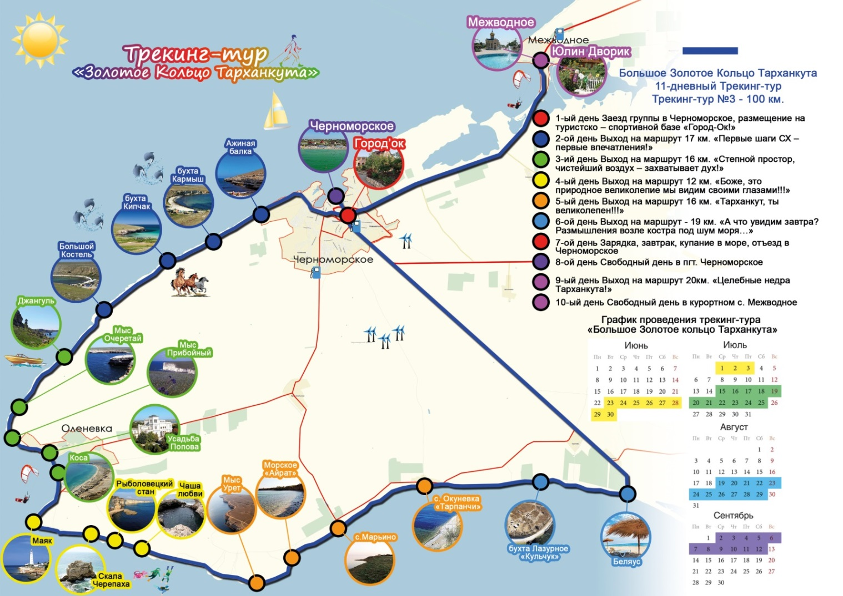
23 августа.
Завершение программы Черноморского Форума Коалиции «ЗОЖ -120» и II Фестиваля-марафона «NW – Крым – 2015», отъезд домой.
Стоимость участия в 10 дневной программе Форума «ЗОЖ-120», Фестиваля-марафона «NW-Крым-2015» и трекинг-тура - 20000руб. и оргсбор на награды, призы и поощрения, оргмассовые мероприятия - 1000 руб. с каждого участника.
Оргкомитет Черноморского Форума Межрегиональной коалиции
«За здоровый образ жизни и активное долголетие «ЗОЖ-120»
и Фестиваля-марафона «Nordic Walking – Крым - 2015»
Сопредседатели:
Чимаров Валерий Михайлович – доктор медицинских наук, заслуженный врач РФ, академик РАСН, председатель Совета МРОД «За здоровый образ жизни и активное долголетие «ЗОЖ-120», РФ, Тюмень
Воронцов Борис Михайлович-президент НП «Тюменский Центр ЗОЖ», РКСХ «НОРДиК», автор Проекта «ЗОЖ-120.Энергия долголетия», РФ, Тюмень
Гайлит Татьяна Борисовна-директор РОО «Черноморский Центр ЗОЖ», туристической фирмы «Тарханкут-тур», РФ, Республика Крым, пгт Черноморское
Муули Хейки – коммерческий директор фирмы ILUUM, Эстония

